- 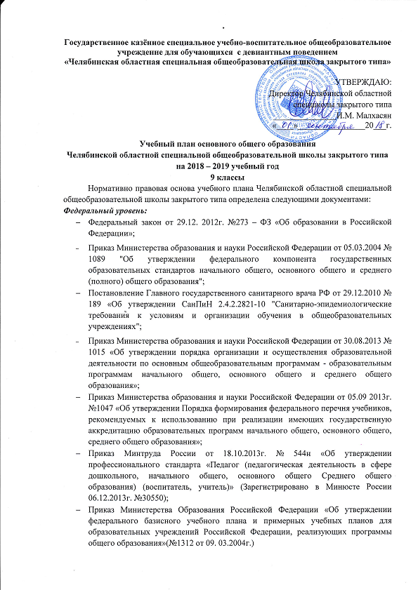Приказ Министерства Образования Российской Федерации «О внесении изменений в федеральный базисный учебный план и примерные учебные планы для образовательных учреждений Российской Федерации (№1994 от 09.06.2011г.)
- Письмо Министерства образования и науки Российской Федерации от 29.04.2014г. № 08-548 «О федеральном перечне учебников»;
Региональный уровень:
- Закон Челябинской области от 29. 08. 2013г. №515-ЗО (ред.от 28.08.2014г. «Об образовании в Челябинской области» (подписан Губернатором Челябинской области 30.08.2013г.)/Постановление Законодательного Собрания челябинской области от 29.08.2013г.№1543
- Приказ Министерства образования и науки Челябинской области от 28.03 2013г. №03/961 «Об утверждении Концепции региональной системы оценки качества образования Челябинской области»;
- Приказ Министерства Образования и Науки Челябинской области «О внесении изменений в учебный план образовательных учреждений Челябинской области (№01-571 от 05.05. 2005г.; №02-510 от 10.05.2006г.; 4 302-567 от 29.05.2007г.; №04-387 от.05.05.2008г.; №01-269 от 06.05.2009г.; №04-997 от 16.06.2011г.)
- Приказ Министерства Образования и Науки Челябинской области «О внесении изменений в областной базисный учебный план для общеобразовательных организаций Челябинской области, реализующих программы основного общего и среднего общего образования (№01/1839 от 30.05.2014г.)
Уровень образовательной организации:
- Устав Челябинской областной специальной общеобразовательной школы закрытого типа.
Учебный план является нормативным документом спецшколы на 2018-2019 учебный год.
В Челябинской областной специальной общеобразовательной школе закрытого типа реализуется основное общее образование. В 2018-2019 учебном году в 9 классах реализуется федеральный компонент государственного стандарта основного общего образования. Учебный план 9 классов содержит инвариантную часть, куда входят предметы федерального компонента и вариативную часть.
Учебный план направлен на реализацию целей и задач основного общего образования и на следующие принципы:
- оказание педагогической поддержки детям, оказавшимся в трудной жизненной ситуации;
- выполнение государственного образовательного стандарта по базисным дисциплинам.
Учебный план состоит из двух частей: инвариантной части и вариативной.
Инвариантная часть учебного плана определяет состав учебных предметов: иностранный язык (немецкий язык), русский язык, литература, алгебра, геометрия, информатика, география, обществознание, история, биология, физика, химия, мировая художественная культура, технология, физическая культура и ОБЖ. Объём инвариантной части учебного плана в 9 классе составляет 32 часа.
Вариативная часть, формируемая, определяет время, отводимое на изучение содержания образования, обеспечивает реализацию интересов и потребностей обучающихся, их родителей (законных представителей), педагогического коллектива и составляет в 9 классе 4 часа, что не превышает предельно допустимую учебную нагрузку согласно СанПин.
«Русский язык и литература»
В соответствии с федеральным базисным учебным планом на изучение русского языка в 9 классе выделено 3 часа, добавлен 1 час из компонента образовательного учреждения с целью повышения качества подготовки к государственной итоговой аттестации. На изучение литературы отведено 3 часа в соответствии с ФБУП.
Предмет «Иностранный язык» в основной школе ведётся в соответствии с федеральным базисным учебным планом по 3 часа в неделю.
Учебный предмет «Математика» в 9 классах является интегрированным, состоящим из двух разделов – «Алгебра» и «Геометрия». На изучение предмета «Математика» в 9 классах отводится 5 часов в неделю. Отметки по итогам текущего контроля, промежуточной аттестации и итоговая отметка выставляются в классный журнал по учебному предмету «Математика». С целью подготовки обучающихся к государственной итоговой аттестации на изучение учебного предмета «Математика» добавлено в 9 классах по 1 часу. На изучение учебного предмета «Информатика» отводится 2 часа в 9 классе.
«Естествознание» представлено физикой, химией, биологией. Количество часов сохранено в соответствии с федеральным базисным учебным планом.
«Обществознание» представлено историей, географией и обществознанием. На учебный предмет «обществознание» в 9 классах, в соответствии с федеральным базисным учебным планом, отводится по 1 часу в неделю. На преподавание учебного предмета «история» выделено 2 часа в соответствии с федеральным базисным учебным планом, добавлен 1 час из вариативной части.
Предмет «Физическая культура» преподаётся в 9 классах с учебной нагрузкой 3 часа в неделю, что соответствует федеральному базисному учебному плану.
На освоение учебного предмета «Основы безопасности жизнедеятельности» с целью прохождения уче6ной программы из компонента образовательного учреждения выделен 1 час в 9-м классе.
«Искусство» представлено мировой художественной культурой. На преподавание МХК в 9 классе выделен 1 час на основании изменений ОБУП, утвержденных приказом Министерства образования и науки Челябинской области от 30.05.2014г. №01/1839.
Преподавание предмета «Технология» ведётся в соответствии с федеральным базисным учебным планом по 2 часа в неделю в 9 классах.

Годовой график учебных занятий на 2018-2019 учебный год

 | Начало | Окончание | Количество учебных недель
1 четверть | 01 сентября | 26 октября | 8 недель
2 четверть | 03 ноября | 28 декабря | 8 недель
3 четверть | 12 января | 22 марта | 10 недель
4 четверть | 01 апреля | 31 мая | 9 недель
Год | 01 сентября | 31 мая | 35 недель

Каникулы:

- осенние - с 27.10.2018г. по 02.11.2018г. (7 календарных дней);

- зимние - с 29.12. 2018г. по 11.01.2019г. (14 календарных дней);
- весенние - с 23.03.2019г. по 31.03.2019г. (9 календарных дней).
Всего: 30 дней

Годовой учебный план Челябинской областной специальной общеобразовательной школы закрытого типа на 2018-2019 учебный год
Основное общее образование (ФКГОС, 9 класс)

Образовательная область | Учебные предметы | Количество часов
 |  | 9 класс
Филология | Русский язык | 70
 | Литература | 105
 | Иностранный язык (нем.) | 105
Математика | Математика
 | Алгебра | 105
 | Геометрия | 70
 | Информатика | 70
Обществознание | Обществознание | 35
 | История | 70
 | География | 70
Естествознание | Физика | 70
 | Химия | 70
 | Биология | 70
Искусство | ИЗО
 | Музыка
 | Мировая художественная культура | 35
Физкультура | Физическая культура | 105
 | ОБЖ
Технология | Технология | 70
Инвариантная часть | Всего часов | 1120
Вариативная часть | Учебные предметы | 140
 | Русский язык | 35
 | Основы права | 35
 | ОБЖ | 35
 | История | 35
 | Всего часов | 1260
Недельный учебный план Челябинской областной специальной общеобразовательной школы закрытого типа на 2018-2019 учебный год
Основное общее образование (ФКГОС, 9 класс)
Образовательная область | Учебные предметы | Количество часов
 |  | 9 класс
Филология | Русский язык | 2
 | Литература | 3
 | Иностранный язык (нем.) | 3
Математика | Математика
 | Алгебра | 3
 | Геометрия | 2
 | Информатика | 2
Обществознание | Обществознание | 1
 | История | 2
 | География | 2
Естествознание | Физика | 2
 | Химия | 2
 | Биология | 2
Искусство | ИЗО
 | Музыка
 | Ми ровая художественная культура | 1
Физкультура | Физическая культура | 3
 | ОБЖ
Технология | Технология | 2
Инвариантная часть | Всего часов | 32
Вариативная часть | Учебные предметы | 4
 | Русский язык | 1
 | Основы права | 1
 | ОБЖ | 1
 | История | 1
 | Всего часов | 36
Предельно допустимая нагрузка про 6-дневной рабочей неделе |  | 36

Государственная итоговая аттестация выпускников 9 классов
Формы и периодичность проведения итоговой аттестации выпускников 9 класса определяются следующими нормативными документами:
- Приказ Минобрнауки России № 1394 от 25.12.2013 «Об утверждении Порядка проведения государственной итоговой аттестации по образовательным программам основного общего образования»;
- Приказ Минобрнауки России от 24 марта 2016 г. №305 «О внесении изменений в Порядок проведения государственной итоговой аттестации по образовательным программам основного общего образования, утвержденный приказом Министерства образования и науки Российской Федерации от 25 декабря 2013 г. №1394»;
- Приказ № 10 от 16 января 2015 г. «О внесении изменений в Порядок проведения государственной итоговой аттестации по образовательным программам основного общего образования, утвержденный приказом Министерства образования и науки Российской Федерации от 25 декабря 2013 г. № 1394»;
- Письмо Рособрнадзора от 11.04.2016 № 02-146 «О количестве сдаваемых предметов в IX классе»;
- Положение об итоговой аттестации обучающихся ГКСУВОУОДП «Челябинская областная специальная общеобразовательная школа закрытого типа» ().
Государственная (итоговая) аттестация в форме государственного выпускного экзамена в 9-м классе проводится в сроки, устанавливаемые Министерством образования Российской Федерации.
Учебно – методический комплекс
Изучение учебных предметов федерального компонента организуется с использованием учебников, входящих в федеральные перечни учебников, утвержденные приказом Министерства образования и науки Российской Федерации от 31.03.2014 № 253 «Об утверждении федерального перечня учебников, рекомендуемых к использованию при реализации имеющих государственную аккредитацию образовательных программ начального общего, основного общего, среднего общего образования» (в ред. Приказов Минобрнауки России от 08.06.2015 г. № 576, от 28.12.2015 г. № 1529, от 26.01.2016 г. № 38, от 21.04.2016 г. № 459, от 29.12.2016 г. № 1677, от 08.06.2017 г. № 535, от 20.06.2017 г. № 581, от 05.07.2017 г. № 629) // http://www.consultant.ru/; http://www.garant.ru/

Учебный предмет | Класс | Учебник
Русский язык | 9 | Тростенцова Л.А., Ладыженская Т.А., Дейкина А.Д. и др.
Литература | 9 | Коровина В.Я., Журавлев В.П., Коровин В.И. и др. ОАО «Издательство «Просвещение», в 2-х частях
Иностранный язык (немецкий) | 9 | Бим И.Л., Садомова Л.В., ОАО «Издательство «Просвещение»
Всеобщая история | 9 | Сорока –Цюпа О.С., Сорока – Цюпа А.О. всеобщая история. Новейшая история. Издательство «Просвещение»
История России | 9 | Арсентьев Н.М., Данилов А.А., Левандовский А.А., и  др./Под ред. Торкунова А.В. История России. 9 класс. В 2-х частях. Издательство «Просвещение»
Обществознание | 9 | Боголюбов Л.Н., Виноградова Н.Ф., Городецкая Н.И. и др. / Под ред. Боголюбова Л.Н., Ивановой Л.Ф. Издательство «Просвещение»
География | 9 | Дронов В.П., Баринова И.И., Ром В.Я. / Под ред. Дронова В.П. Издательство «Дрофа»
Биология | 9 | Драгомилов А.Г., Маш Р.Д. Издательский центр  ВЕНТАНА-ГРАФ
Алгебра | 9 | Дорофеев Г.В., Суворова СБ., Бунимович Е. А. и др. Издательство «Просвещение»
Геометрия | 7-9 | Атанасян Л. С, Бутузов В.Ф., Кадомцев СБ. и др. Издательство «Просвещение»
Физика | 9 | Перышкин А.В., Гутник Е.М. Издательство «ДРОФА»
Информатика | 9 | Угринович Н.Д. Издательство БИНОМ. Лаборатория знаний
Химия | 9 | Габриелян О.С. Издательство «ДРОФА»
Технология | 9 | Симоненко В. Д. Издательство Вентана-Граф
Физическая культура | 8-9 | Лях В.И. Издательство «Просвещение»
ОБЖ | 9 | Фролов М.П., Юрьева М.В., Шолох В.П., Мишин Б.И. / Под ред. Воробьёва Ю.Л. Издательство «Астрель»

